附件

承德市科技计划项目征集库用户使用手册

**一、平台登录**

1、用户单位管理员点击平台首页【承德市科技计划项目征集库】进行登录，如下图所示：

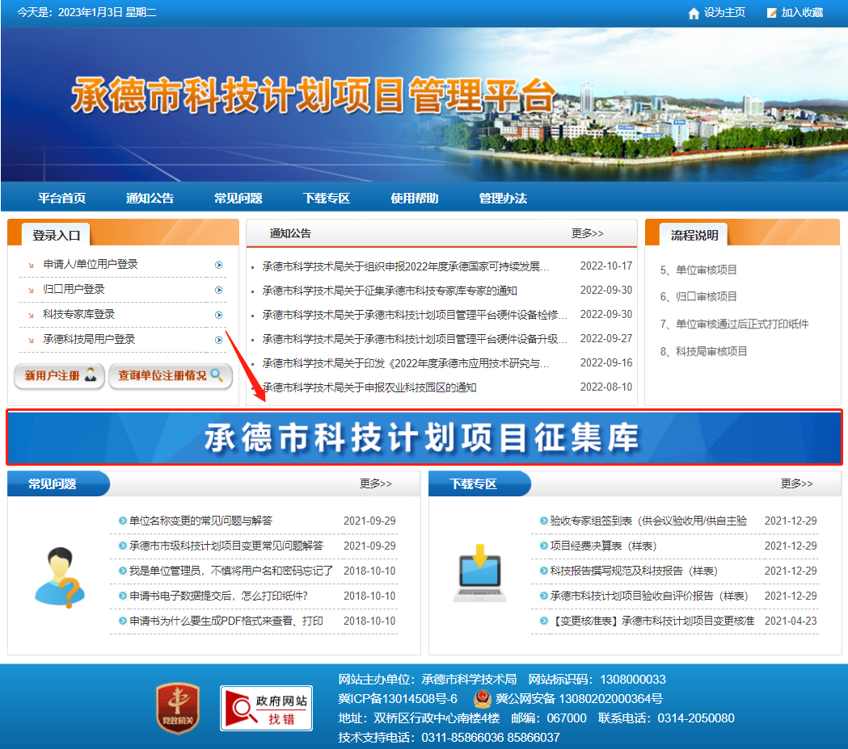

2、在登录页面，输入单位管理员用户名、密码及验证码，点击【登录】进入平台，如下图所示：

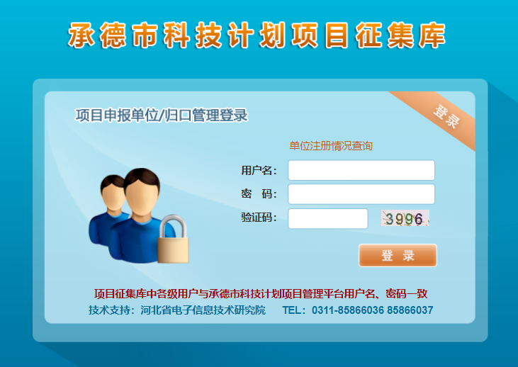

3、如果用户未注册，可在平台首页“登录入口”处通过【新用户注册】按钮自行注册，如下图所示：

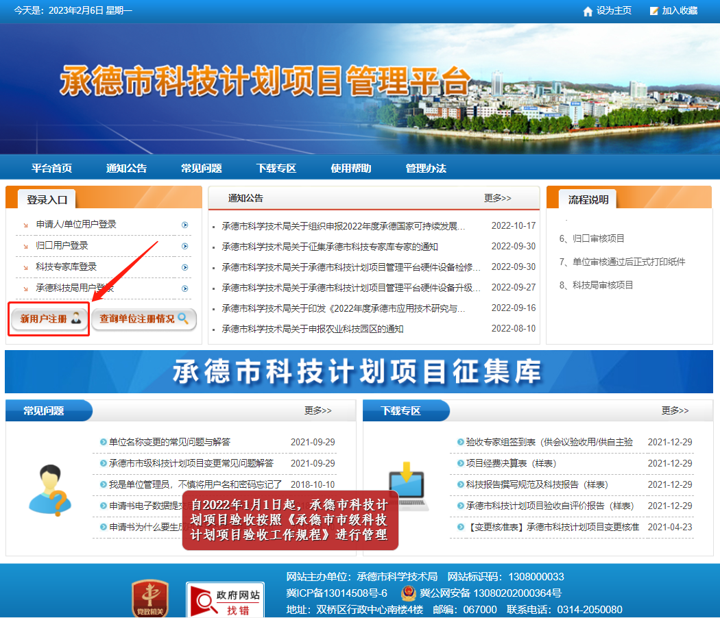

点击【新用户注册】进入下图页面，如下图所示：

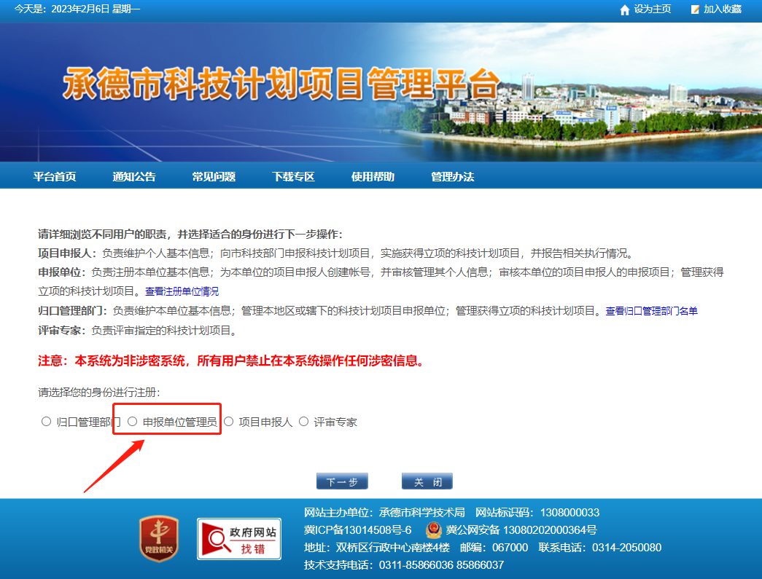

选择“申报单位管理员”，点击【下一步】按钮，进入注册说明页面，如下图所示：

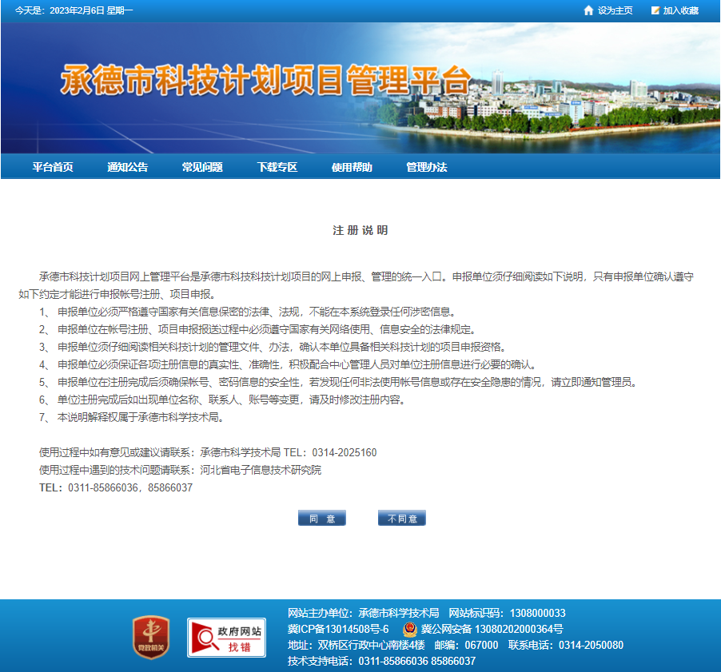

点击【同意】按钮，进入注册信息填写页面，如下图所示：

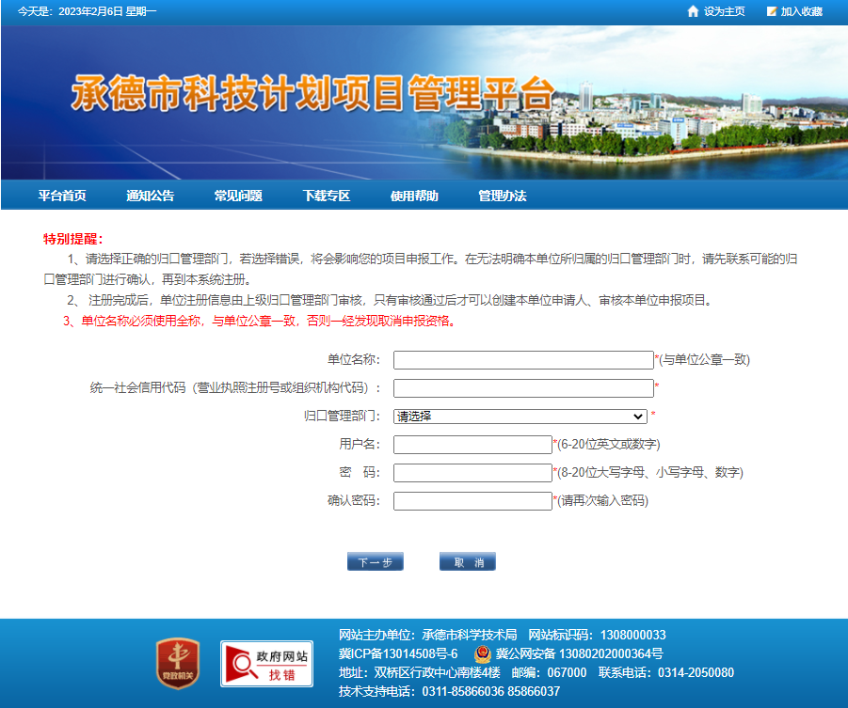

输入单位信息后，点击【下一步】按钮，进入企业详细信息填写页面，如下图所示：

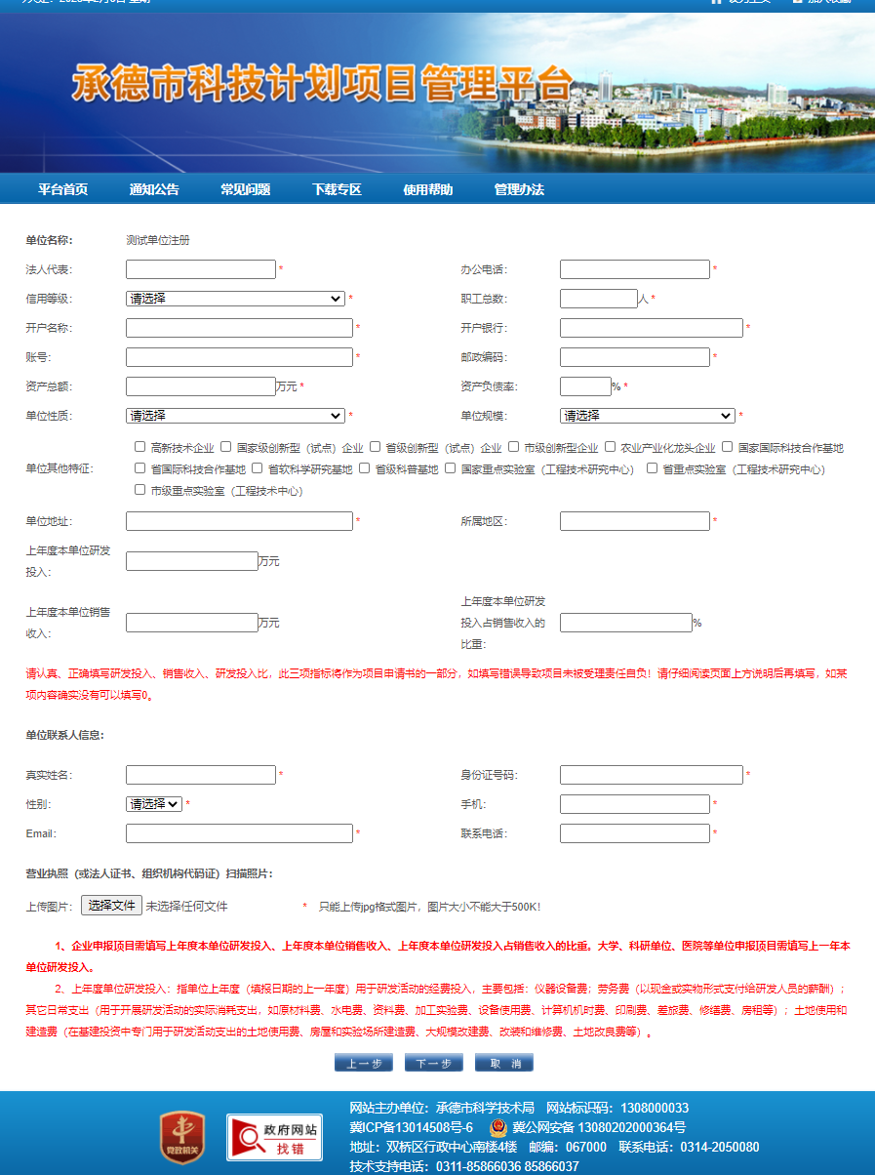

按照页面指标的填写要求，将单位信息填写完整，点击【下一步】，完成企业信息的注册工作，如下图所示：

|  |
| --- |
|  |

用户注册信息经归口管理部门审核通过后，即可【登录】进入平台，进行项目征集库的填报工作。

注意：归口部门可选择单位所在地科技管理部门或本系统上级管理部门，不要选择承德市科学技术局。

项目征集库

用户进入平台后，在左侧导航菜单找到项目库征集，点击【项目库征集填报】进入项目库征集申报页面，如下图所示：

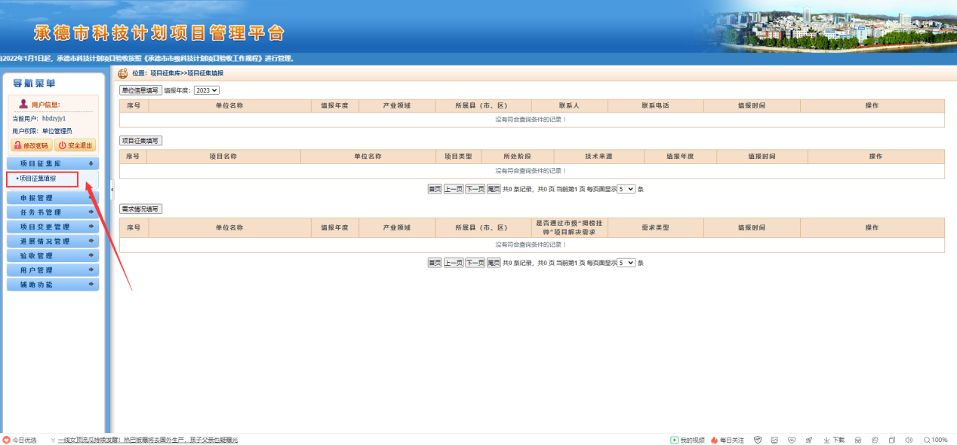

注意：

（1）项目库征集包括单位信息填写、项目征集填写和需求情况填写三部分功能。

（2）用户需要先填写单位信息，单位信息每年填写一次，年中单位信息若发生变化可以随时维护修改。

1、单位信息填写

用户填写单位信息，填报年度默认当前年度，点击【单位信息填写】按钮进行填写，如下图所示：

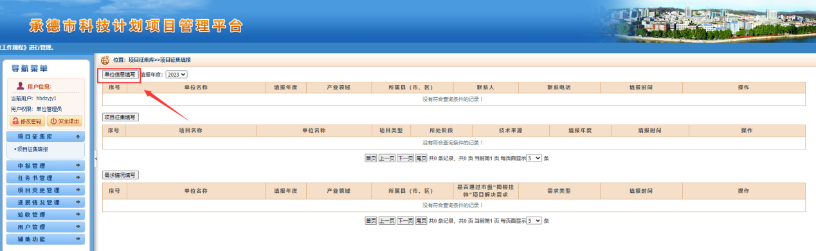

在单位基本情况页，填写单位所属县（市、区）、企业联系人、联系电话、产业领域、主营业务、自由技术及主要产品，销售收入、研发投入、科研平台情况、主要合作（技术依托）单位、产品原材料主要采购区域、产品主要销售区域等信息，填写完毕后点击页面下方【保存】按钮即可保存填写的信息，如下图所示：

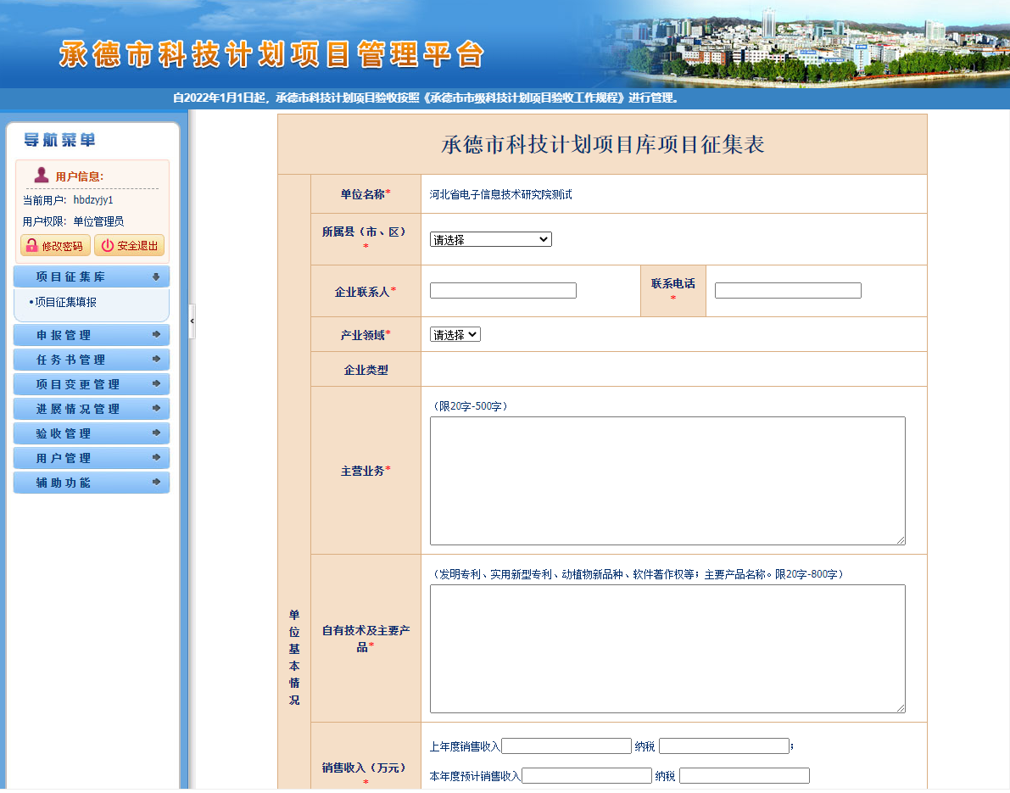

单位信息保存后自动返回项目征集库列表页面，如下图所示：

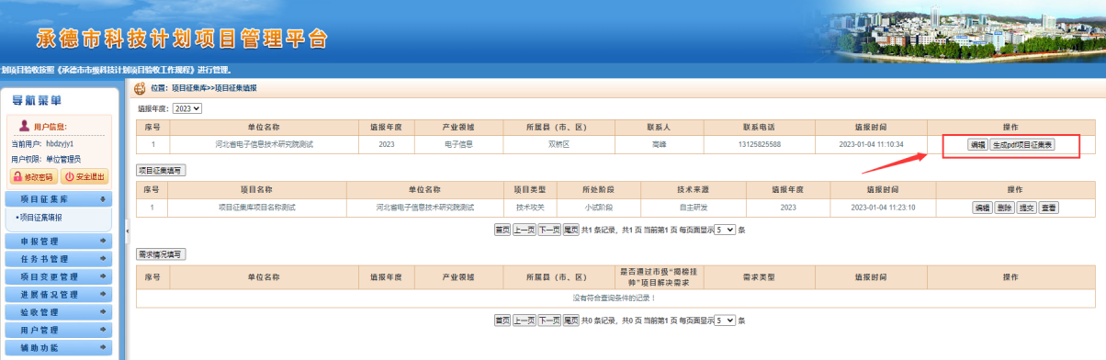

点击列表操作列【编辑】按钮，可以修改编辑单位基本情况；

点击【生成pdf项目征集表】，可以下载查看pdf。

注意：项目征集库和需求情况提交后，系统会自动将填报的单位信息、研发活动情况和需求情况合成到同一个pdf中。

2、项目征集填写

用户点击【项目库征集填写】按钮进行项目库征集填写，如下图所示：

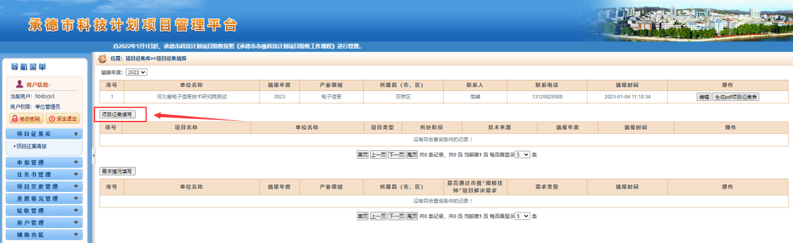

在项目库征集页，填写研发活动情况，包括项目名称、项目类型、项目所处阶段、技术来源、项目科研团队、项目实施内容、实施年限、项目总投资、预期成效等信息，填写完毕后点击页面下方【保存】按钮保存填写的项目信息，如下图所示：

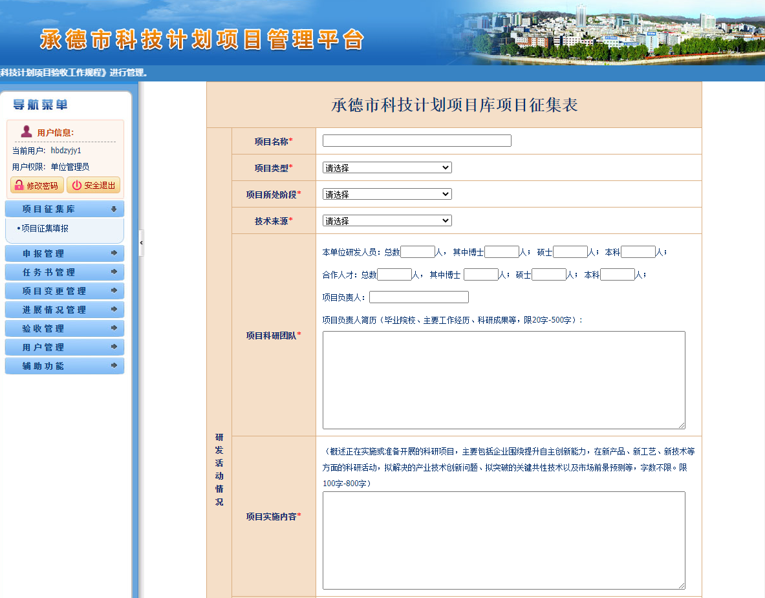

项目信息保存后自动返回项目征集库列表页面，如下图所示：

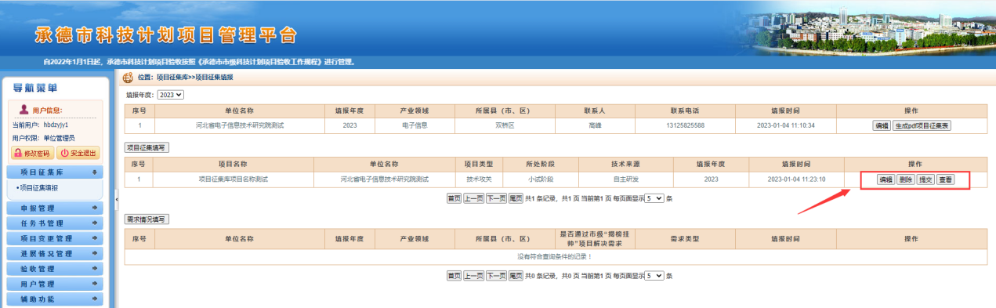

点击项目列表操作列【编辑】按钮，可以修改编辑研发活动情况；

点击【删除】按钮，可以删除此条数据，删除后不可恢复；

点击【提交】按钮，可以提交当前数据；

点击【查看】按钮，可以查看研发活动情况信息。

**注意：**

（1）如果有多个研发活动，可以点击【项目征集填写】按钮，填报多个项目信息。

（2）填写的项目信息，必须点击【提交】后，相关信息才能提交至市科技局。

3、需求情况填写

用户点击【需求情况填写】按钮进行需求情况填写，如下图所示：

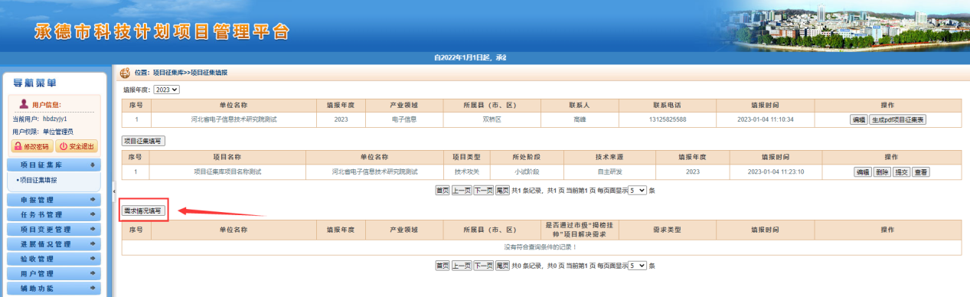

在需求情况页，填写需求情况，包括是否通过市级“揭榜挂帅”项目解决需求、需求类型、需求描述、其他需求等信息，填写完毕后点击页面下方【保存】按钮保存需求信息，如下图所示：

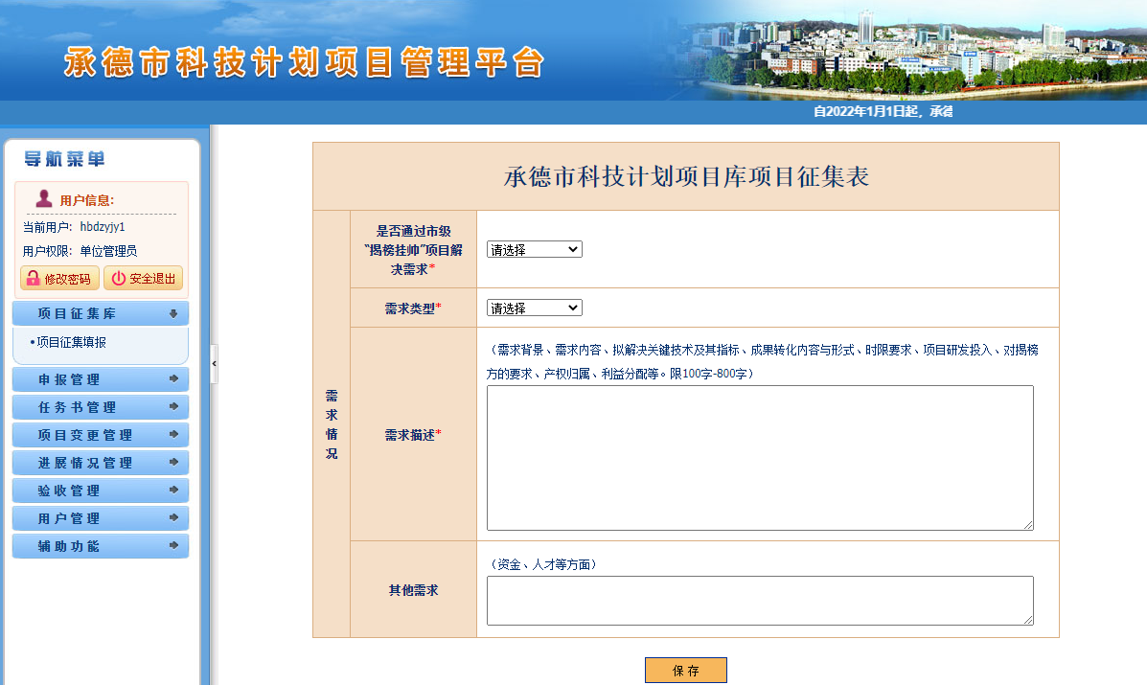

注意：填写需求信息时，是否通过市级“揭榜挂帅”项目解决需求，如选择是，继续填写需求情况后续项，选择否则只能填写其他需求。

项目需求信息保存后自动返回项目征集库列表页面，如下图所示：

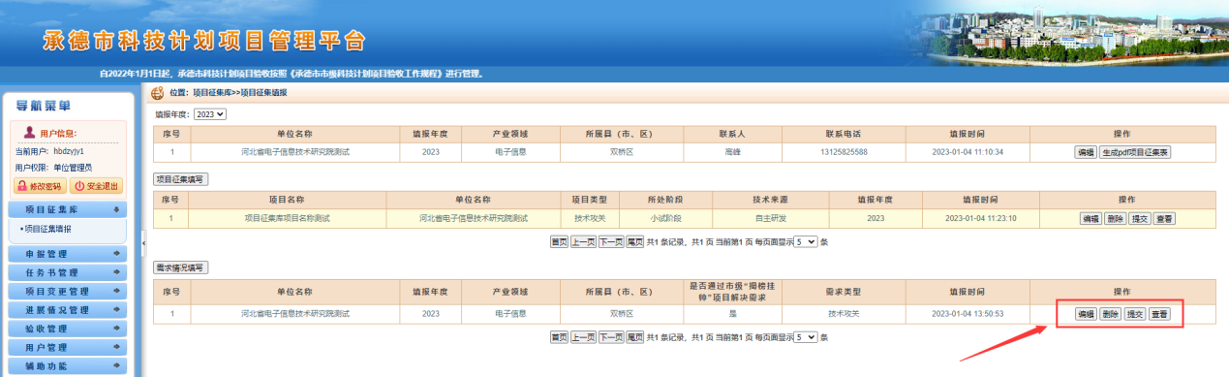

点击列表操作列【编辑】按钮，可以修改编辑需求情况；

点击【删除】按钮，可以删除此条数据，删除后不可恢复；

点击【提交】按钮，可以提交当前数据；

点击【查看】按钮，可以查看需求信息。

**注意：**

（1）用户如果有多个需求，可以点击【需求情况填写】按钮，填报多个需求信息。

（2）填写的需求信息，必须点击【提交】，相关信息才能提交到市科技局，成为有效需求。